选择题
1.
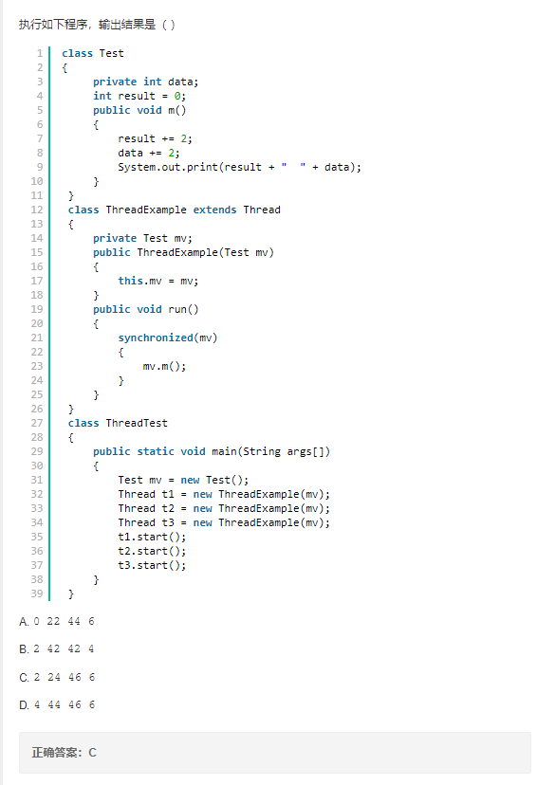
解释：因为在执行Test mv =new Test()时对mv进行声明并初始化，同时岁data进行默认赋值。
而且又使用了synchronized对当前对象this加锁，所以
Thread t1 =newThreadExample(mv);
Thread t2 =newThreadExample(mv);
Thread t3 =newThreadExample(mv);
t1.start();
t2.start();
t3.start();
中t1,t2,t3都要使用同一个对象mv，但是因为在方法上加了锁，所以只有拿到锁的对象才能进入方法
，而其他的线程要等到该线程释放锁之后，才能继续获取锁，拿到锁后才能进入该线程知晓相应的代码。
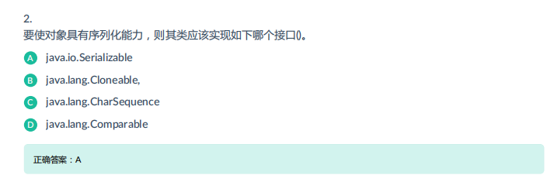
A java.io.Serializable 是一个标志性的接口，在接口中没有定义任何属性或者方法，只是用于标志此接口的实现类可以序列化或者反序列化
序列化：把对象转换为字节序列的过程称为对象的序列化。
可以是一类对象的集合，很多的对象数据，这些数据中，
有些信息我们想让他持久的保存起来，那么这个就叫序列化。
就是把内存里面的这些对象给变成一连串的字节(bytes)描述的过程。
常见的就是变成文件
反序列化：把字节序列恢复为对象的过程称为对象的反序列化。
https://blog.csdn.net/qq_27093465/article/details/78544505

B java.lang.Cloneable,：一个标志性的接口，以指示Object.clone方法可以合理的对类对象实例进行安字段复制
C java.lang.CharSequence：该接口对许多种不同的char序列提供统一的制度访问接口，charSequence是char值得一个可读序列
D java.lang.Comparable：该接口强制对他实现的每个类对象进行整体排序，内部比较器

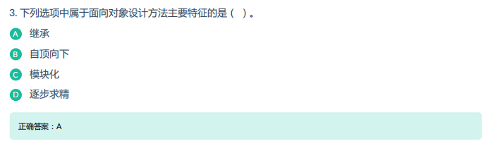
https://zhidao.baidu.com/question/585542184.html
面向对象程序设计有4个主要特点，分别是：抽象、封装、继承、多态。以下是具体解释；
一、抽象和封装
类和对象体现了抽象和封装
抽象就是解释类与对象之间关系的词。类与对象之间的关系就是抽象的关系。一句话来说明：类是对象的抽象，而对象则是类得实例，即类的具体表现形式。
封装两个方面的含义：
一是将有关数据和操作代码封装在对象当中，形成一个基本单位，各个对象之间相对独立互不干扰。
二是将对象中某些属性和操作私有化，已达到数据和操作信息隐蔽，有利于数据安全，防止无关人员修改。把一部分或全部属性和部分功能（函数）对外界屏蔽，体现了保护性，这就是封装的意义。
二、继承
面向对象的继承是为了软件重用，简单理解就是代码复用，把重复使用的代码精简掉的一种手段。如何精简，当一个类中已经有了相应的属性和操作的代码，而另一个类当中也需要写重复的代码，那么就用继承方法，把前面的类当成父类，后面的类当成子类，子类继承父类，理所当然。就用一个关键字extends就完成了代码的复用。
三、多态
没有继承就没有多态，继承是多态的前提。虽然继承自同一父类，但是相应的操作却各不相同，这叫多态。由继承而产生的不同的派生类，其对象对同一消息会做出不同的响应。人吃饭，狗吃饭

